СКМ-ЗП-РУ-04/01

Бр.19-

Датум: година

Скопје



Еднодневна работилница на тема:

ПРОДАЖНA СКРИПТA

Креирајте ја вашата формула за успех во

директната продажба
27 мај 2025 година
09:00-15:00 часот
Стопанска комора на Северна Македонија, сала 3, 3-ти кат
Стопанската комора на Северна Македонија на 27 мај 2025 година организира еднодневна работилница на тема: ПРОДАЖНA СКРИПТA – Креирајте ја вашата формула за успех во директна продажба.
Опис на работилницата:
Една од најпрактичните работилници за продажба на која што сте учествувале. Ќе бидете дел од патешествието на еден купувач и ќе влезете во главата на продавачот и ќе откриете низ што тој поминува додека трае еден купо-продажен процес.
„ПОВЕЌЕ ОД САМО СКРИПТА – ТОА Е МАПА!
Оваа динамична работилница комбинира експертска поддршка и развој на скрипти, прилагодена на уникатните потреби на вашата компанија. Дизајнирана е да го подобри вашиот процес на продажба.
Придобивки од семинарот:
- Неколку часовно искуство што ќе ви помогне да го разберете целиот процес и основните чекори во продажбата;
- Ќе ја научите најмоќната и најпрактичната продажна алатка што ќе ви помогне вам и на вашиот продажен тим да бидете поуспешни во продажбата – ПРОДАЖНА СКРИПТА;
- Ќе дознаете како да ја добиете и одржите контролата со вашите купувачи;
- Како да оставите подобар впечаток кај купувачите – сигурен став, поголема доверба и спремни уште пред тие да ви се обратат;
За кого е наменет семинарот?

- Менаџери, вработени, продавачи, клиенти, маркетери, супервизори, вработени во сектор за грижа за корисници, човечки ресурси...

ПРОГРАМА
Вовед во програмата
- Претставување на обучувач / Агенда

ВЕЖБА 1: Лични предизвици во продажбата

ВЕЖБА 2:
- Игра на улоги
- Рефлексија и групна дискусија
Што е продажба?
- Новиот модел на продажба!

ПРОДАЖНА СКРИПТА:
- Значење и елементи на ПС
- Чекори во продажба
ФАЗА 1: ПОДГОТОВКА:
Чекор 1: Подготовка и планирање на процесот на продажба
ФАЗА 2: ДИРЕКТНА ПРОДАЖБА:
Чекор 2 – Контакт со купувач
- Дефинирање на клучните типови на клиенти
- Дефинирање на воведна изјава
Чекор 3 – Препознавање на потребите
- Моќни продажни прашања
Вежба: подготовка на продажни прашања
Чекор 4 – Презентација на производ
- Продавање на бенефити
Вежба: дефинирање на ФАБ модел
Чекор 5 – Приговор и Одговор на приговори
Вежба: пишување на приговори и одговори на приговори
Чекор 6 – Затворање на продажба
- Техники на затворање на продажба

ФАЗА 3: ПОСЛЕ ПРОДАЖБА:
- Врзана / вкрстена продажба
- После продажни активности.

Предавач:

Петар Лазаров е официјално најдобриот консултант и тренер за маркетинг, брендинг, продажба и меки вештини во Европа, светот и можеби универзумот - потврдено од блиски пријатели, соседи и најважно, неговата мајка и татко. Се смета како “3та генерација” обучувачи кои не се само теоретичари, ниту и само практичари, туку имаат развиено своја авторска перспектива и уникатен теоретски и практичен пристап во пренесување на своите искуства и знаења.
Од развој на глобални брендови како MAMA’S до создавање на концептот NO BULL..., кој го брануваше пазарот во САД, па дури и го привлече вниманието на SHARKTANK, Петар знае како да ги претвори идеите во пазарни сензации. Но, освен брендирањето и продажбата, неговата вистинска супермоќ е градењето вештини кои
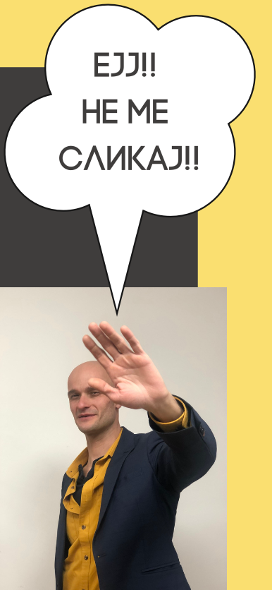

Работен јазик: македонски
Рок за пријавување: ХХХХХХХХ

ги трансформираат тимовите - помагајќи им на професионалците да ја совладаат комуникацијата, убедувањето и меките вештини што го носат вистинскиот успех.
Исто така, тој е ко-автор на TIP OF THE WEEK, прирачник за личен и професионален развој кој се продаде во над 15.000 примероци низ целиот Балкан.

За сите учесници на семинарот ќе бидат обезбедени:

- Електронски работен материјал;
- Сертификат за присуство на семинарот;
- Закуска и освежување.

Бројот на учесници е ограничен и краен рок за пријавување е 23.5.2025

